115年度Buying Power
社會創新產品及服務採購獎勵機制
簡章

主辦單位：經濟部中小及新創企業署
執行單位：安侯永續發展顧問股份有限公司
1 1 5 年 3 月

目錄
壹、緣由與目的 3
貳、實施方式 3
一、採購對象 3
二、獎勵對象 3
三、採購管道 3
四、期間 3
五、獎項類別 4
六、申請與審查方式 7
七、頒獎典禮 8
八、獲獎單位享有權利 9
九、注意事項 9
十、聯絡資訊 9
參、附件 10
附件一：特別獎申請表 10
附件二：委託代理授權書 12
附件三：集團企業之子(分)公司名冊 13
附件四：連鎖加盟品牌之直營及加盟廠商名冊 13
附件五：政府機關之下級機關(構)名冊 13
附件六：採購明細 15
附件七：簡報製作 18

緣由與目的
為持續提升國內對於社會創新組織及相關議題的重視，帶動臺灣責任生產與消費，增加工商界對責任採購的重視，本署推動「Buying Power社會創新產品及服務採購獎勵」（下稱Buying Power採購獎勵），以「從企業的社會參與中找到商業價值」為核心，串聯有理念的社會創新組織以及企業為供需兩端，鼓勵雙方共同合作，落實責任消費與生產。自106年推動至114年已累積近新臺幣118億採購金額，無論是採購獎金額或是特別獎申請家數皆持續成長，超過780個組織積極參與。
透過Buying Power獎勵，持續鼓勵中央及地方政府機關、國營事業、民營企業及團體率先採購社會創新組織產品或服務，協助社會創新組織取得資源及開拓市場商機，實踐責任消費與生產，促成工商各界與社創組織創新合作。

貳、實施方式

採購對象

凡登錄於經濟部中小及新創企業署社會創新平台「社會創新組織登錄資料庫（https://si.taiwan.gov.tw/Home/org_list）」之組織，皆為本獎勵採購對象。

獎勵對象

中央及地方政府機關、國營事業、民營企業、民間組織等。

採購管道

透過社會創新組織官方網站、電子商務平台、實體通路等銷售管道進行產品或服務採購。產品或服務可參考「社會創新組織登錄資料庫」：https://si.taiwan.gov.tw/Home/Org_list及「Buying Power社創選品誌」：https://si.taiwan.gov.tw/Home/catalog。

期間
- 採購計算期間：114年11月1日（星期六）至115年10月31日（星期六）
- 申請截止日：115年11月11日（星期三）下午5時前截止

獎項類別
本獎勵機制分為採購獎及特別獎：
- 採購獎：
當年度採購獎報獎單位，依計分項目之加總結果，予以核定並頒發獎項。
- 依加總分數分為以下3獎：
採購獎獎項 | 計算總分區間
卓越領航獎 | 加總達80分(含)以上，預定頒發獎盃。
共創價值獎 | 加總達70分(含)以上，預定頒發獎盃。
潛力行動獎 | 加總達60分(含)以上，預定頒發獎狀一紙。

- 計分項目分為「總採購金額」、「社創組織採購家數」，並以「具備中小企業資格」作為加分項目，以提升採購之多元性。
- 總採購金額（權重70%）
採購金額 | 計分
累計達新臺幣3,000萬（含）以上者。 | 70分
累計達新臺幣1,000萬（含）以上未滿3,000萬者。 | 60分
累計達新臺幣500萬（含）以上未滿1,000萬者。 | 50分
累計達新臺幣100萬（含）以上未滿500萬者。 | 40分
累計達新臺幣50萬（含）以上未滿100萬者。 | 30分
- 社創組織採購家數，且每家至少採購達5萬元（權重30%）
社創組織採購家數 | 計分
數量達10家（含）以上者。 | 30分
數量達5家（含）以上未滿10家者。 | 20分
數量達1家（含）以上未滿5家者。 | 10分
- 具備中小企業資格（加分項目）
為鼓勵更多中小企業參與，報名獎項之企業，如符合中小企業認定標準（依法辦理公司、有限合夥或商業登記，實收資本額或出資額在新臺幣一億元以下，或經常僱用員工數未滿二百人之事業），可加10分。
- 特別獎
評選具特色性、具亮點的與社會創新組織專案合作事蹟。
獎項分為以下3組，公部門、國營事業請直接投遞公務創新組，其他非公部門單位請依照「專案投入時間」投遞。
- 永續深耕組：
- 申請單位與社會創新組織專案合作投入時間「超過2年(含)以上」。
- 鼓勵長期聚焦以降低經濟、環境、社會面不平等與負面影響社會創新合作等多元永續專案，帶動經濟成長與循環，提升社會生活基本尊嚴、落實環境保護與永續發展。
- 若為延續性專案，需論述專案從往年到報獎該年度的專案亮點成果差異（建議以具體數字進行說明），並於合作內容中提出優化的方向和影響力的深度和廣度。
- 創新共好組：
- 申請單位與社會創新組織專案合作投入時間「未達2年」。
- 鼓勵以創新方式結合多元夥伴投入社會創新活動，以響應SDGs永續發展目標。
- 公務創新組：
- 公部門及國營事業請投遞此組。
- 鼓勵公部門之各級機關與社會創新組織合作，提出創新行動以落實政策，促進社會公民福祉。

- 專案合作之執行間須至少包含114年11月1日（星期六）至115年10月31日（星期六）之時間區間。

- 特別獎合作類型參考：
合作類型 | 參考說明
供應鏈創新 | 於產品生產或流通的過程中，以具有正面社會環境影響力的原料、中間商品或服務等，提升營運效能並創造永續價值。
投融資 | 透過投資或融資予社會創新組織，期待獲得財務回報的同時，也支持社會創新組織創造可見的社會或環境影響力。
永續專案 | 從本業出發，連結多方利害關係人共同推動永續計畫，訂定目標、合作模式與執行方法，並達成明確之社會影響力成果。
通路上架 | 於通路上架具備明確社會或環境影響力的永續商品；或是以其他創新方式發揮通路力量協助社創拓展市場，並影響消費者的購買行為。
職工福利 | 以創新方法提升勞工權益、打造友善職場、促進多元就業機會，或是將永續發展概念納入員工教育訓練，並有所成效。
公關行銷活動 | 與社會創新組織合作，對外溝通組織所關注的永續議題與相關作為。
資金贊助 | 贊助社會或環境影響力明確之組織，使贊助組織穩定營運，並且擴大影響規模。

申請與審查方式
- 申請流程：請至社會創新平台網站「社會創新產品及服務採購獎勵：獎項申請系統」進行線上申請，依申請步驟填寫。
網址：https://si.taiwan.gov.tw/Home/buyingpower/apply
※註：特別獎申請需提供合作專案內容，請參考附件一、附件七。
- 所需上傳之文件
- 委託代理授權書（附件二）：委託代理授權書之目的為確保申請單位知悉並同意申請 Buying Power社會創新產品及服務採購獎勵，應由委託人（申請單位）與代理人簽章。
- 所屬單位名冊
  - 屬集團企業、連鎖加盟品牌總部、政府機關（構）者，可個別申請（不同統編認列為不同單位），或與所屬單位共同申請。
  - 與所屬單位共同申請者請上傳符合獎項申請資格之子（分）公司名冊（如附件三）、直營及加盟廠商名冊（如附件四）、下級機關（構）名冊（如附件五），以利申請資料覆核。
  - 共同申請者以代表申請單位為授獎單位。
- 採購獎佐證資料
- 採購明細（如附件六）。
- 採購憑證：請壓縮為一份檔案上傳，可認列形式如購買社創廠商開立之銷貨明細，需蓋有社創組織之統一編號章，或採購發票、收據。
- 若採購單據總張數超過100份之申請單位，建議個別向採購社創組織申請以「月」或「季」為單位之銷貨明細或採購證明。其中被採購單位提供之銷貨明細或採購證明，應蓋上採購雙方的大小章以茲證明。屆時採購明細（如附件六）每列僅需依照證明張數進行總金額的填寫。
- 特別獎佐證資料
- 特別獎審查簡報1張，至多以一頁簡報為限，並請勿調整簡報版面格式設定。
- 專案合作照片1~3張。
- 請至少提供一份可證明雙方合作之文件，如：合約或企劃書、發票或收據、媒體露出或其他得獎紀錄等資料。
- 報名資料需以報名網頁規定之檔案大小為主，不得另外提供過大的報名資料給執行團隊。
- 若報獎單位組別、資格、條件不符，經執行團隊判斷合適性，進行換組通知或是由執行團隊至網站系統更改。
- 申請程序以收到系統寄發之「報獎成功確認信」為完成標準。未收到確認信者，視同申請未完成。
- 報名完成時間以系統回覆「報獎成功確認信」訊息之時間為準。若直接將報名資料郵寄至執行單位聯絡人電子信箱，該申請將不予受理。
- 審查方式
- 採購獎
採書面審，由執行單位針對採購明細、採購憑證進行覆核，確認金額、家數及報獎年數核算之分數有達獲獎標準。並於申請單位提交申請後5~7個工作天內電郵通知其是否補件，申請單位應於115年11月13日（星期五）下午3時完成補件，未於時間內補件成功者則視為報名未完成。
- 特別獎
採書面及實體審查，將邀請各界專家學者擔任審查委員，針對申請資料內容（申請表、評選簡報等），依合作模式之創新性、社會影響力及重大性（評選標準如下）進行評估，並視參選家數及單位之表現彈性決定名額。預定於115年11月下旬召開特別獎審查會議。
評選標準 | 說明 | 權重
創新性 | 評估該合作模式之創新性，是否應用科技或新方式實踐社會創新；若為延續性專案合作，則需論述該案今年度之創新亮點、影響力廣度及深化程度。 | 35%
社會影響力 | 評估該合作模式所創造之社會影響力以及與聯合國永續發展目標之關聯，建議以質化、量化指標具體說明。 | 40%
重大性  (本業連結性) | 是否與組織創立主軸（或本業）有明確關聯。 | 25%
- 獲獎通知
- 採購獎：預定於115年11月20日前電郵通知審核結果。
- 特別獎：於特別獎審查會議後7個工作天內電郵通知審核結果。

頒獎典禮
預定於115年12月中上旬舉行，頒發採購獎之卓越領航獎、共創價值獎及特別獎之獎盃，採購獎之潛力行動獎另寄送獎狀，以茲獎勵。

獲獎單位享有權利
曾經獲得歷年Buying Power任何獎項之得主，歡迎加入成為社會創新產業夥伴組會員，加入會員後可享有相關會員服務：包含但不限於產業夥伴電子報、1對1主題式媒合（社創與企業媒合會議或活動安排）、企業巡迴（社創展攤市集、主題分享）、社會創新產業夥伴組優惠採購方案等。

注意事項
- 如經查驗，組織提供之資料不實或有違法情事，主辦單位具有取消該組織獲獎資格之權利。
- 為確保資料之保密性與申請過程之公正性，廠商所提供之相關申請文件及資料，包括：「委託代理授權書」、「集團企業之子(分)公司名冊」、「連鎖加盟品牌之直營及加盟廠商名冊」、「政府機關之下級機關(構)名冊」、「採購明細表」與「發票單據」，均將嚴格保密，僅供執行團隊內部審查，不另作他用。
- 為公告獲獎並表彰獲獎單位，採購獎獲獎單位需同意執行單位使用其申請資訊中之「廠商名稱」，特別獎獲獎單位需同意獎項執行單位使用其申請資訊中之「廠商名稱」、「合作內容說明」及「簡報」作為後續網站公告，以及可能之行銷、推廣及媒體曝光使用。
- 獲獎單位需配合接受相關追蹤及參與相關活動。

聯絡資訊
若有任何疑問，請聯繫經濟部中小及新創企業署「Buying Power 社會創新產品及服務採購獎勵」執行團隊。
林郁文 顧問師，電話：（02）8101-6666分機23031，
E-mail：yuwenlin@kpmg.com.tw
黃偉傑 研究員，電話：（02）8101-6666分機36105，
E-mail：stevehuang6@kpmg.com.tw

參、附件

附件一：特別獎申請表
（本表僅供事先參考，若欲申請獎項，請至社會創新平台網站線上填寫申請）
基本資料
申請組別 | □永續深耕組：專案合作投入時間超過2年以上。  □創新共好組：專案合作投入時間未達2年。  □公務創新組
組織經營理念
（300-500字為限）
合作模式
合作對象
合作期間（起）
合作期間（訖）
合作類型  （定義詳見簡章說明） | □供應鏈創新  □投融資  □永續專案 | □通路上架  □職工福利  □公關行銷  □資金贊助
合作所回應之SDGs  （至多 3 項） | □１消除貧窮  □２消除飢餓  □３健康與福祉  □４教育品質  □５性別平等  □６淨水與衛生  □７可負擔能源  □８就業與經濟成長  □９工業、創新與基礎建設 | □１０減少不平等  □１１永續城市  □１２責任消費與生產  □１３氣候行動  □１４海洋生態  □１５陸地生態  □１６和平與正義制度  □１７全球夥伴
合作內容
（300-500字為限）
合作期間專案投入之預算  （請說明預算金額） | 請提出上方合作期間內所投入之專案預算。
合作模式之社會影響力  （以質化及量化說明，300-500字為限） | 參考問項：合作案例的關鍵行動是什麼？其產出（短期、直接可量化的成果）為何？  產出能創造甚麼改變（中長期、較難以量化的改變）？改變將可連結到哪個聯合國永續發展目標(SDGs)，創造社會影響力（長期對議題與廣大群體的影響）?
合作模式之創新性  （300-500字為限） | 參考問項：申請案例運用了哪些突破既有（Business as usual, BAU）作法的創新性元素，例如建立了新商業模式或是運用技術、科學、知識?這些創新性元素與BAU有什麼差別？對於欲解決的社會問題有什麼正面效益?  重要：若報名永續深耕組，則需論述該案今年度之創新亮點、影響力廣度及深化程度。
合作模式之重大性  （300-500字為限） | 參考問項：合作模式如何回應本業的議題及風險？本業的重大性議題為何？如何透過與社創組織合作來回應這些議題？
合作專案照片（至多三張）
佐證資料  （至少一種） | □ 發票、收據  □ 合約、企畫書 | □ 媒體露出、得獎紀錄  □ 其他

附件二：委託代理授權書

115年度Buying Power
社會創新產品及服務採購獎勵
委 任 代 理 授 權 書

＿＿＿＿＿＿＿＿＿（下稱本組織）為申請「114年度Buying Power社會創新產品及服務採購獎勵」，茲委任＿＿＿＿＿（代理人姓名）全權代理本組織申請、填覆、上傳資料相關事宜。如經查驗，申請單位提供之資料不實或有違法情事，主辦單位具有取消該申請單位獲獎資格之權利。

代理人姓名： 簽章：
所屬部門/職稱：

委託人
組織名稱： 簽章：
負責人/代表人姓名： 簽章：

中華民國 115 年 月 日

附件三：集團企業之子(分)公司名冊
（本表僅供事先參考，若欲填寫請至申請網站下載：https://startup.sme.gov.tw/sitaiwan/Home/buyingPower/apply）

集團企業名稱  （申請單位名稱） | 序號 | 子(分)公司名稱 | 子(分)公司統編

附件四：連鎖加盟品牌之直營及加盟廠商名冊
（本表僅供事先參考，若欲填寫請至申請網站下載：https://startup.sme.gov.tw/sitaiwan/Home/buyingPower/apply）

連鎖加盟總部名稱  （申請單位名稱） | 序號 | 直營加盟店名稱 | 直營加盟店統編

附件五：政府機關之下級機關(構)名冊
（本表僅供事先參考，若欲填寫請至申請網站下載：https://startup.sme.gov.tw/sitaiwan/Home/buyingPower/apply）

政府機關名稱  （申請單位名稱） | 序號 | 下級機關(構)名稱 | 下級機關(構)統編

附件六：採購明細
（本表僅供事先參考，若欲填寫請至申請網站下載：https://startup.sme.gov.tw/sitaiwan/Home/buyingPower/apply）

發票開立日 | 社創廠商 | 社創統編 | 金額 | 品項 | 憑證號碼 | 採購品項分類 | 採購類型 | 合作途徑
若採購筆數過多，可以「月份」為單位彙總為一筆明細，日期請填寫該月1號 | 請填寫社創廠商名稱 | 請填寫該社創統編 | 請填寫購買該社創之金額  (整筆單據總採購金額) | 請填寫購買該社創之品項 | 請填寫該發票憑證  (選填)  免用統一發票、合約付款單，填寫N/A。 | 請填寫購買該社創之分類(請使用下拉選單或複製以下選項) | 請填寫購買該社創之類型(請使用下拉選單或複製以下選項)  產品/服務 | 請填寫購買該社創之合作途徑(請使用下拉選單或複製以下選項)
範例：114/1/1 | ABC有限公司 | 81234567 | $600,000 | 米 | SL88739450 | 樂起步走 | 服務 | 永續專案

採購品項分類選項及說明：
採購品項分類 | 說明
衣迷時尚 | 與服飾、配件飾品、美感設計相關的商品或服務
住舒適居 | 提升居住品質與空間永續的產品或服務，包含居家用品、建材與空間設計
育學無盡 | 促進教育、學習與知識傳遞的商品或服務，涵蓋各年齡層與多元學習方式
食吃在地 | 強調在地食材、永續農業與公平貿易的食品與飲食服務
樂起步走 | 鼓勵參與、探索與創造的活動或產品，促進身心健康與社會連結
眾眾樂樂 | 促進社會對話、文化參與與平台交流的服務或活動
福護健康 | 關注身心健康、照護與福祉的產品與服務
合作途徑選項及說明：
合作途徑 | 說明
永續專案 | 雙方一起設計、執行一個有社會或環境影響力的專案，企業出資或出力，社創組織提供解方或執行力，目標是創造長期的公共價值
投融資 | 企業以資金支持社創組織的發展，例如:投資、提供種子基金、成長基金、影響力投資，並期待產生社會影響力或未來回報
公關行銷活動 | 與社創組織合作提升品牌形象、推廣理念或產品的宣傳與溝通
職工福利 | 與社創組織合作提供企業員工身心健康與職場之方案
供應鏈採購 | 企業把社創組織的產品或服務納入自己的採購流程，例如：日常營運或專案所需的服務或品項
通路 | 提供社創組織進入市場並接觸消費者的銷售與流通管道，如:上架販售、聯名、百貨提供快閃櫃
資金贊助 | 以捐款、補助或贊助形式支持特定專案或社創組織
一般採購 | 直接向社創組織購買產品或服務，單次性採購

附件七：簡報製作
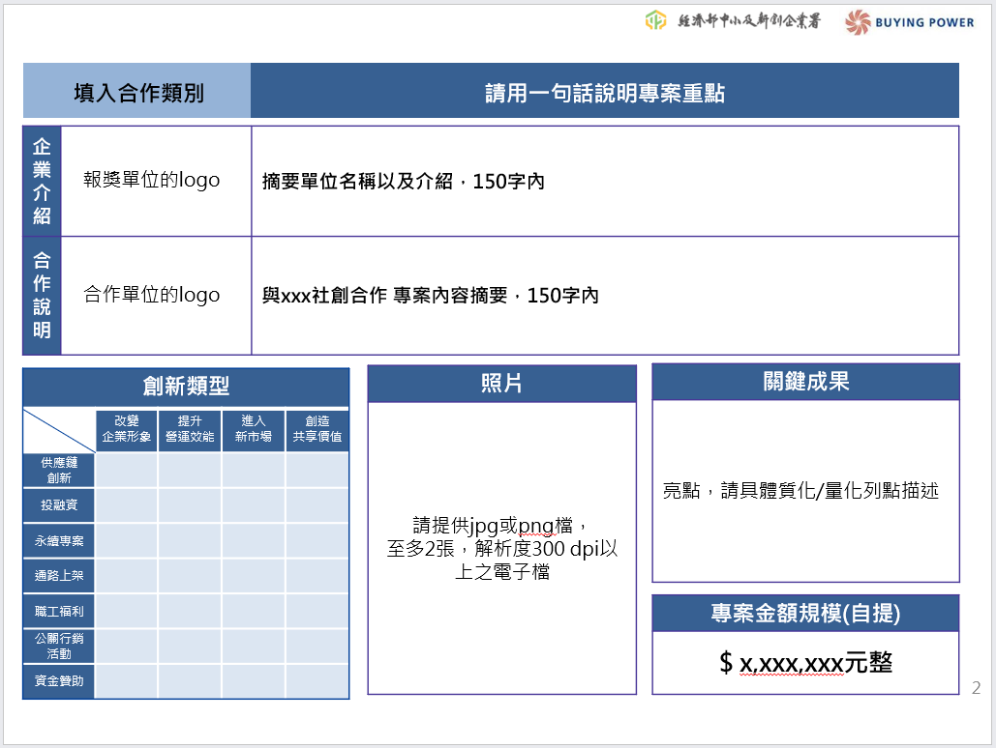
（本表僅供事先參考示意，實際使用模板請至下方連結下載：https://startup.sme.gov.tw/sitaiwan/Home/buyingPower/apply）

